Speiseplan
in der Woche vom 02.02.2020 - 06.02.2020

Datum | Vollkost | Vegetarisch
02. Februar | Hähnchennuggets mit Süß-Sauer-Soße dazu Reis und einen Salat (4,9,20,21,22,23,26,28,29)  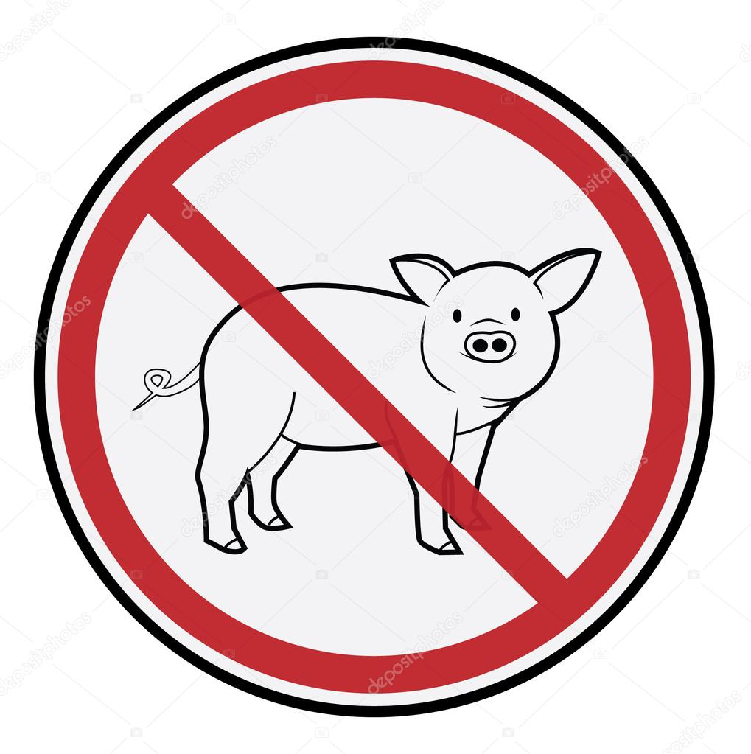  Obst | Gemüsenuggets mit Süß-Sauer-Soße dazu Reis und einen Salat (9,26,28,29)  Obst
03. Februar | Kürbis-Gnocchi-Pfanne mit Käsesahnesoße, dazu Schwedensalat (1,4,9,20,23,26,28,29)  Donut (1,2,20,23,26) | Kürbis-Gnocchi-Pfanne mit Käsesahnesoße, Schewdensalat (1,4,9,20,23,26,28,29)  Donut (20,23,26)
04. Februar | Grünkernsuppe  Reisbrei Zimt und Zucker  Apfelbrei | Grünkernsuppe  Reisbrei Zimt und Zucker  Apfelbrei
05. Februar | Griechischer Hackfleischeintopf vom Rind mit Reisnudeln und Salat (4,9,26,28,29)  Obst | Griechischer Eintopf mit Tofu, Reisnudeln und Salat (4,9,26,28,29)  Obst
06. Februar | Champignonrahmsoße mit frischen Kräutern und Semmelknödeln und Salat (4,9,20,23,26,28,29)  Schokomousse (1,4,9,26) | Champignonrahmsoße mit frischen Kräutern und Semmelknödel und Salat (4,9,20,23,26,28,29)  Schokomousse (1,4,9,26)

Änderungen vorbehalten.

Die Kennzeichnung der Zusatzstoffe und Allergene sind in der Legende einsehbar und vor Ort zur Kennzeichnung sichtbar aufzubewahren.

